BLOC 2 | Ch. 13 – Java – L’héritage

Généralisation, spécialisation

Héritage simple
Définition de l’héritage : mécanisme de la POO qui permet à une classe d’accéder aux caractéristiques (attributs et méthodes) d'une autre classe, dont elle hérite.

Activité 1 : Les classes PC et SmartPhone héritent de la classe Ordinateur, comme l’indiquent les flèches orientées.

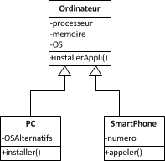

Travail à faire : répondez par vrai ou faux.
Affirmation : | Vrai | Faux
un PC est une sorte d’Ordinateur | X
un SmartPhone est une sorte d’Ordinateur | X
un Ordinateur est une sorte de PC |  | X
un Ordinateur possède un processeur, une mémoire, un OS | X
un PC possède un processeur, une mémoire, un OS | X
on peut installer une application sur un Ordinateur | X
on peut installer une application sur un SmartPhone | X
un SmartPhone possède un numéro (de tél.) | X
un SmartPhone permet d’appeler | X
un Ordinateur possède un numéro |  | X
un PC permet d’appeler |  | X

Activité 2 : répondez par vrai ou faux.
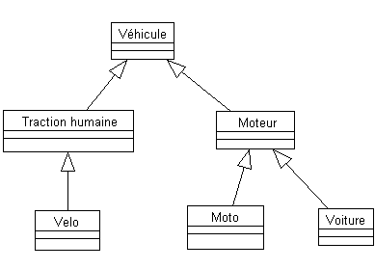 | Affirmation : | Vrai | Faux
 | Un véhicule à moteur est une sorte de véhicule | X
 | Une voiture est une sorte de véhicule | X
 | Une moto peut aussi être une voiture |  | X
 | La classe Velo hérite de Moteur |  | X

Généralisation, spécialisation
Ces notions sont très importantes dans le monde objet. Leur implémentation sous forme d'héritage est à l'origine du concept de réutilisation.

Le concept de généralisation est largement utilisé dans le domaine scientifique afin de modéliser un classement hiérarchique. Classement des espèces chez les biologistes, classement des végétaux chez les naturalistes, classement des objets célestes pour les physiciens astronomes.

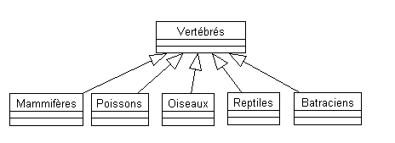
classes filles
classe mère

Pour nous la spécialisation s'applique lorsqu'une classe affine les propriétés - attributs et comportements - d'une autre classe. Les termes de généralisation et spécialisation s'appliquent à un même type de relation entre classes ; on peut employer l'un ou l'autre selon le sens de lecture.
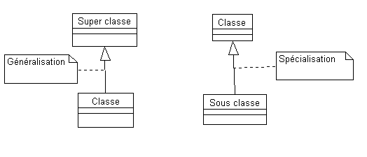
A retenir :
- La classe qui hérite est une classe fille, sous-classe ou classe dérivée.
- La classe héritée est une classe mère ou super classe.

Activité 3 : Spécialisation. Dans une université :
- toute personne a un numéro de sécurité sociale, un nom, un prénom, une adresse.
- Les étudiants ont une filière, un niveau d’étude ; ils ont comme comportement : suivre un cours.
- Les employés ont un service, un salaire et un comportement : calculerSalaire.
- Les enseignants ont en plus un attribut : nbHeures, et un comportement : enseigner.
Travail à faire : dessiner le diagramme de classes.

L’héritage en Java

Classe mère et classe fille
Voici un diagramme de classe :
Personne
nom : String

+ Personne(leNom : String)
+ toString()

Employe
salaire : double
+ Employe (leNom : String, leSalaire : double)

Nous allons écrire en Java le code des classes Personne et Employe.
public class Personne
{
private String nom;

public Personne(String leNom)
{
System.out.println("Constructeur de Personne");
this.nom = leNom;
System.out.println("Fin Constructeur de Personne");
}

public String toString()
{
return "je m'appelle " + nom;
}
}

Travail à faire : compléter les commentaires
// Employe hérite de Personne. . .
public class Employe extends Personne
{
private double salaire;

public Employe(String leNom, double leSalaire)
{
super(leNom); // Appel du constructeur de la
// classe mère Personne

System.out.println("Constructeur de Employe");
this.salaire = leSalaire;
System.out.println("Fin Constructeur de Employe");
}
}
Travail à faire : dire ce que le code suivant va afficher :
public class Personne
{
private String nom;

public Personne(String leNom)
{
System.out.println("Constructeur de Personne");
this.nom = leNom;
System.out.println("Fin Constructeur de Personne");
}

public String toString()
{
return "je m'appelle " + nom;
}
}
public class Program
{
public static void main(String[] args)
{
Personne p1 = new Personne("Joe");

System.out.println( p1.toString() );

}
}
Affichage :
public class Employe extends Personne
{
private double salaire;

public Employe(String leNom, double leSalaire)
{
super(leNom);

System.out.println("Constructeur de Employe");
this.salaire = leSalaire;
System.out.println("Fin Constructeur de Employe");
}
Constructeur de Personne
Fin Constructeur de Personne
je m’appelle Joe

Travail à faire : dire ce que le code suivant va afficher :
Employe e1 = new Employe("Sarah", 2000);
System.out.println( e1.toString() );
Constructeur de Personne
Pour mémoire :
- l’héritage est réalisé par le mot clé extends dans la déclaration de la classe
classe Fille extends Mere
- le mot clé super fait référence à la classe mère.

Fin Constructeur de Personne
Constructeur de Employe
Fin Constructeur de Employe
je m’appelle Sarah

Accessibilité des membres dans les classes dérivées.
Le code suivant vous semble-t-il correct ? Trouvez les éventuelles erreurs, corrigez et justifiez.

public class Employe extends Personne
{
private double salaire;

public Employe(String leNom, double leSalaire)
{
nom = leNom; interdit : le nom est privé dans Personne
salaire = leSalaire;
}
}

Le mécanisme d'héritage ne rompt pas le principe d'encapsulation. Il est interdit à toute classe dérivée d'accéder aux données privées de sa super classe. Ainsi une classe dérivée est soumise aux mêmes règles qu'une classe quelconque.
Il peut être utile parfois de donner aux classes dérivées l'accès à des données d'une super classe, ceci est possible en déclarant l’attribut protégé (protected). On écrit un # devant l’attribut dans le diagramme de classes.
Personne
# nom : String

+ Personne(leNom : String)
+ toString()
attribut protégé
public class Personne
{
protected String nom;
. . .
public String toString()
{
return "je m'appelle " + nom;
}
}

public class Employe extends Personne
{
public void sePresenter()
{
System.out.println(nom);
}
}

Employe
salaire : double
+ Employe (leNom : String, leSalaire : double)

Remarque : une méthode peut aussi être déclarée protected.

Redéfinition de méthode
On écrit le code :
public class Program
{
public static void main(String[] args)
{
Employe e1 = new Employe("Sarah", 2000);
System.out.println( e1.toString() );
}
}

Questions :
- qu’est-ce qui s’affiche à l’écran ? . . . . . . . . . . . . . . . . . . . . . .
- quelle méthode de quelle classe est appelée ? . . . . . . . . . . . . . . . . . . . . . .

On aimerait avoir un affichage spécifique pour les employés, comme cela :
je m’appelle Sarah mon salaire est 2000.0

Pour cela on va redéfinir la méthode toString() dans la classe Employe :

public class Employe extends Personne
{
private double salaire;
…
public String toString()
{
String debut = super.toString(); // . . .
return debut + " mon salaire est " + salaire;
}
}

Polymorphisme
On ajoute la méthode afficherPersonne dans la classe Program :

public class Program
{
public static void main(String[] args)
{
Personne p1 = new Personne("Joe");
Employe e1 = new Employe("Sarah", 2000);
Employe e2 = new Employe("Sunny", 1800);

afficherPersonne(p1);
afficherPersonne(e1);
afficherPersonne(e2);
}

public static void afficherPersonne(Personne unePersonne)
{
System.out.println(unePersonne.toString());
}

}

Quand on lance le programme, qu’est-ce qui s’affiche ?
. . .
. . .
. . .

Pour chaque objet, c’est la méthode toString() de la classe correspondante (Personne ou Employe) qui a été invoquée.

Dans la méthode afficherPersonne, la variable unePersonne est déclarée comme étant de type Personne, mais l’objet qui est référencé a pour type réel Personne (cas de p1) ou Employe (cas de e1 et e2). C’est donc la méthode toString() de la classe de l’objet qui a été exécutée.

Il s’agit ici du mécanisme de polymorphisme.

Classe Object
En Java, la classe Object du package java.lang est la classe mère de toutes les classes. Toute classe hérite d’elle, soit directement, soit indirectement, à travers une classe mère. (voir TP).

Classe abstraite
Considérons une application qui gère des produits commercialisés. Imaginons que nos produits se déclinent en deux versions, des produits d'épicerie et des produits frais. Le diagramme de classes sera :
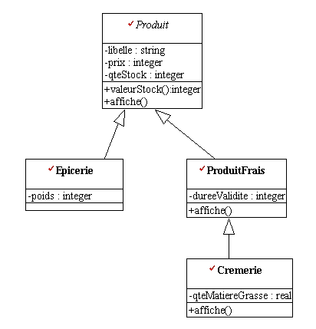

float

La classe Produit désigne un produit en général.
Aucun Produit ne sera instancié, en effet dans la réalité on aura soit des produits d'épicerie soit des produits frais. La classe Produit est dite abstraite. Notez sur le modèle le style "italique" qui indique une classe abstraite.

Définition
Définition : une classe abstraite est une classe qui ne peut être instanciée.

On définira la classe Produit ainsi : public abstract class Produit

On ne peut pas écrire : Produit prod = new Produit("biscuits", 1.99);

Utilisation des classes abstraites.
Une classe abstraite ne peut pas se trouver à la fin d'une hiérarchie de classe. Une classe abstraite doit avoir au moins une sous-classe.

Souvent la classe abstraite ne contient pas suffisamment d'informations pour instancier un objet, autrement dit cette classe n'est présente que pour factoriser des propriétés. Il s'agit souvent d’une classe qui modélise un concept.

Exercice 1. On considère un programme permettant de travailler sur la géométrie :
- La classe Figure est abstraite et elle possède deux méthodes abstraites :
public abstract class Figure
{
// méthodes abstraites : elle n'ont pas de corps
public abstract double getPerimetre() ;

public abstract double getAire() ;

}
- Elle a deux classe filles (concrètes) : Rectangle et Cercle (avec les attributs adéquats).

Travail à faire :
- Faire le diagramme de classe.
- Ecrire le code des classes Rectangle et Cercle sans oublier l’implémentation des méthodes.

